Сертификат наматеринский (семейный) капитал оформляется проактивно.

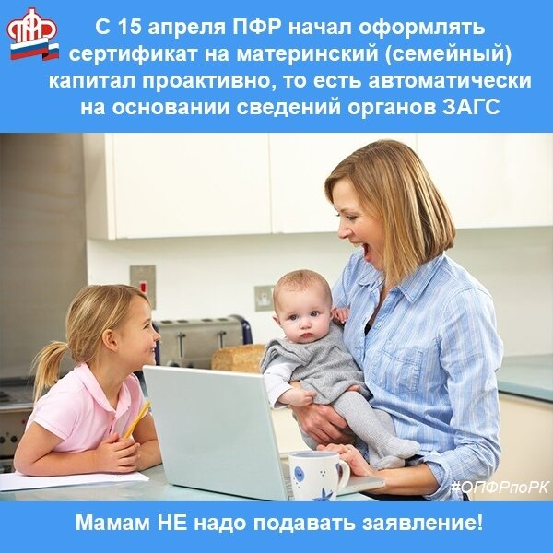
Клиентская служба (на правах отдела) в Муслюмовском районе с 15 апреля оформляет сертификаты на материнский капитал в проактивном режиме. Это означает, что за оформлением сертификата теперь не нужно лично обращаться в клиентскую службу ПФР или направлять заявления в электронном виде, сертификаты на материнский капитал оформляются автоматически.
Сразу после рождения ребенка в Пенсионный фонд поступают сведения из ЗАГСа, в которых уже содержатся все необходимые сведения о ребенке и его родителях.
Пенсионный фонд проверяет, есть ли какие-либо ограничения, препятствующие выдаче сертификата. Если нет, то сертификат оформляется. Информацию о готовом сертификате заявителюнаправляют в «Личный кабинет» https://es.pfrf.ru/ на сайте Пенсионного фонда.
Привычный бумажный сертификат, напечатанный на бланке, с апреля не выдается.
Таким образом, сертификат на материнский (семейный) капитал после перехода на проактивный формат выдачи становится электронным. После автоматического оформления сертификата семья может приступить к распоряжениюсредствами материнского капитала.
Для семей с приемными детьми сохраняется прежний заявительный порядок оформлениясертификата, поскольку сведения об усыновлении могут представить только сами приемныеродители.
Напомним, что с 2020 года круг получателей материнского капиталарасширился. Правона материнский (семейный) капитал в размере 466 617 рублей имеют семьи, в которыхпервенец рожден или усыновлен начиная с 1 января 2020 года. Для семей, в которых с 2020года появился второй ребенок, материнский капиталдополнительно увеличился на 150тыс. рублей и составляет 616 617 рублей.Такая же сумма полагается за третьего и всех последующих детей, рожденных илиусыновленных с 2020 года, если ранее у семьи не было права на материнский капитал.Например, если первые два ребенка родились до 2007 года, до введения программыматеринского капитала.

